РОССИЙСКАЯ ФЕДЕРАЦИЯ  РЕСПУБЛИКА АЛТАЙ  СОВЕТ ДЕПУТАТОВ  ЧЕМАЛЬСКОГО  РАЙОНА | 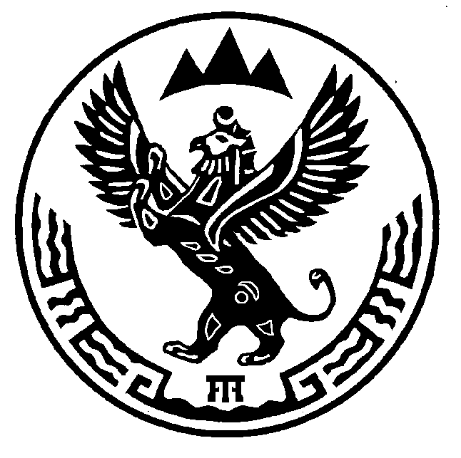 | проект  РОССИЯ ФЕДЕРАЦИЯЗЫ  АЛТАЙ РЕСПУБЛИКА  СОВЕДИ ДЕПУТАТТАР  ЧЕМАЛ  АЙМАКТЫН

Р Е Ш Е Н И Е Ч Е Ч И М

8 ноября 2016 года № ______
с. Чемал

О внесении изменений в Положение «О наградах и поощрениях муниципального образования «Чемальский район»

В соответствии с Уставом муниципального образования «Чемальский район» Совет депутатов Чемальского района

Р Е Ш И Л:

1. Внести следующие изменения в Положение «О наградах и поощрениях муниципального образования «Чемальский район»», утвержденное решением Совета депутатов Чемальского района № 2-297 от 27.12.2011, с изменениями внесенными решениями Совета депутатов Чемальского района № 2-376 от 28.05.2013, № 3-128 от 29.09.2015:
1) В Приложении №1 «Положение о присвоении звания «Почетный гражданин муниципального образования «Чемальский район»:
в пункте 2.3. слова «администрации Чемальского района» заменить словами «,создаваемой по решению Президиума Совета депутатов Чемальского района».
2) В Приложении №2 «Положение о Почетной грамоте муниципального образования «Чемальский район»:
а) в статье 3 абзац 2 признать утратившим силу;
б) в статье 4:
в пункте 1 слова «управляющему делами Администрации Чемальского района» заменить словами «помощнику Главы Чемальского района»;
в пункте 3 слова «и председателем Совета депутатов Чемальского района» исключить.
3) в статье 5:
слова «и (или) Председатель Совета депутатов Чемальского района», «и Совета депутатов» исключить.
4) В Приложении №3 «Положение о благодарности Главы Чемальского района»:
а) в пункте 2.4. слова «постановлением администрации» заменить словами «распоряжением Главы»;
б) пункт 4 изложить в следующей редакции:
«Организация изготовления бланков благодарности, их регистрация, учет и хранение осуществляются администрацией Чемальского района.».

2. Опубликовать настоящее решение в газете «Чемальский вестник» и разместить на официальном сайте МО «Чемальский район».

Глава
Чемальского района А.Л. Механошина

